Les Guerres Puniques .

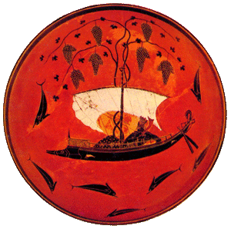

Les causes de la guerre !
Si Rome veut vivre,
Rome doit dégager sa façade maritime !
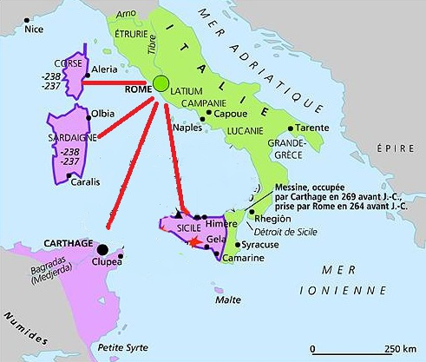
En prime, le blé de Sicile serait aussi bien venu …
Résumé succinct des 3 Guerres Puniques .
Première Guerre .
 | Date | Prétextes | Péripéties | Conséquences
1° | 263-241  23 ans ! | Rome sans discussion aucune fait un casus belli en s’engageant aux côtés d’une bande de mercenaires livrés à eux même qui s’étaient emparés de Messine , alors qu’un traité interdisait formellement aux Romains d’intervenir en Sicile . | Rome fait des efforts considérables pour se créer une flotte .  Après une victoire partielle ,Rome tente de s’installer près de Carthage .  L’affaire capote mais les Numides sont révoltés .  Les Carthaginois perdent leur marine à la bataille des îles Aegates et de ce fait ils perdent aussi la Sicile qu’ils ne savent plus ravitailler . | Carthage est vaincue mais s’en tire encore relativement bien .  (évacuation de la Sicile et payement d’une sérieuse « dette de guerre » : 3.200 talents soit près de 6 tonnes d’argent !!!).

Période Intermédiaire
 | Date | Prétextes | Péripéties | Conséquences
 |  | Un petit effort de réarmement carthaginois est considéré par Rome comme un « casus belli »,ce qui vaut à Carthage la perte de La Sardaigne et de la Corse + une augmentation de sa « dette de guerre » .  Sur le terrain il n’y a pas eu d’opérations militaires … | Carthage sort de la première guerre punique « ruinée » et ne parvient plus à payer ses mercenaires, des mercenaires qui vont se retourner contre Carthage et qu’il faudra exterminer ; il n’y a pas d’autres possibilités, les exactions des mercenaires ont été horribles (tortures, amputations, crucifixion…  En outre les mercenaires libyens veulent « en plus de leur solde »,  l’indépendance … .  Il s’en suivra 3 ans de guerre sur le sol africain entre Carthage et ses anciens mercenaires .  De plus, profitant des troubles à Carthage , Rome s’empare de la Sardaigne et de la Corse .…  Pour savoir payer ses dettes de guerre,  Carthage s’installe en Espagne (mine d’or et d’argent) et fonde Carthagène . | Rome s’empare également de la Sardaigne et de la Corse alors qu’elles ne faisaient pas partie du traité .  La dette de guerre de Carthage est augmentée de 1200 talents, soit d’environ 2 tonnes d’argent (en plus des 6 tonnes initiales) .
2° Guerre Punique
2° | 219-202  17 ans ! | Rome estime que l’intervention des carthaginois en Espagne, à Sagonte est un casus belli, alors que Sagonte est au sud de la ligne d’accord ,  donc en territoire carthaginois. | La seconde guerre punique se fait essentiellement du côté phénicien par voie de terre pour la bonne raison que Carthage n’a pratiquement plus de flotte…De plus la voie de terre permet de recruter sur le chemin des gaulois .  Les carthaginois portent la guerre en Italie (bataille de Trasimène et de Cannes) et les romains se dégagent en s’emparant de l’Espagne carthaginoise (maintenant laissée sans défenseurs) , en prenant Syracuse (qui était alliée des carthaginois et donc le dernier port « ouvert » aux carthaginois en Sicile)et en poussant ensuite en portant la guerre en Afrique .  L’affaire se termine par la bataille de Zama ; une grande victoire romaine . | Carthage devient une puissance locale en terre d’Afrique, sans flotte, et sans armée .  Le traité de paix est en outre ambigu et laisse en particulier à un chef numide la possibilité de rendre la vie impossible aux carthaginois en lui permettant de « récupérer » ses anciennes terres (par ailleurs non définies…).  L’indemnité de guerre que doit verser Carthage est de 10.000 talents,  or un talent = 20 kgr,  donc Carthage doit donner 20 tonnes d’argent à Rome !!!!  Mais Carthage va néanmoins se relever , construire un superbe port de guerre et de commerce et même pouvoir proposer à Rome un remboursement anticipé de sa dette de guerre !

3° Guerre Punique :
3 | 149-146  3 ans | 50 ans de paix ont suivi la 2° Guerre Punique ,et malgré la catastrophe, Carthage redresse la tête ,ce qui déplait à un sénateur romain (Caton) qui va exiger sa totale destruction .  De plus Carthage vient de finir de payer sa dette de guerre… ce qui fait que financièrement parlant, Carthage n’est plus « intéressante »…  Le traité final de paix suite à la deuxième Guerre Punique autorisait un chef Numide allié de Rome à récupérer sur Carthage ses « anciens territoires »,  chose qu’il fit au de là de toute retenue …  Carthage avait en outre signé qu’elle ne ferait plus aucune opération militaire sans l’aval de Rome .  Quand ,les carthaginois excédés par les abus du Numide lui font la guerre (et la perdent) ,Rome se sert de ce prétexte pour liquider une fois pour toute Carthage . | Débarquement de troupes romaines et proposition inacceptable des romains : livrer toutes leurs armes,abandonner la cité et s’établir ensuite n’importe où ,mais à plus de 15 km de la mer …  Les Carthaginois refusent, et c’est le siège de Carthage : un siège de 3 ans !!! | Destruction totale de Carthage .  Les ports sont comblés avec les ruines de la cité .

Les grands faits militaires :
1° | Bataille (navale) des îles Aegates.
2° | Hannibal Traverse les Alpes .  Bataille de Trasimène.  Bataille de Cannes.  Bataille de Zama.
3° | Le siège de Carthage … 3 ans de siège …

Bilan :

De 263 à 146, soit en 120 ans, 43 années de guerre !!!
43 années qui vont modifier en profondeur la vie romaine , par l’étendue des pertes et les modifications profondes de son économie et de son organisation politique .
3 Guerres, 3 théâtres d’opérations .
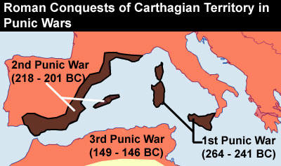
Carte générale .
Carthage sépare la Méditerranée en deux blocs :
- un bloc occidental avec :
  - l’Espagne et ses mines d’argent,
  - les colonnes d’Hercule et au-delà des colonnes d’Hercule ,
    - la route de l’ étain au Nord,
    - la route de l’or de l’ivoire et des épices au sud .
- un bloc oriental , avec comme principal débouché économique le blé d’Egypte .
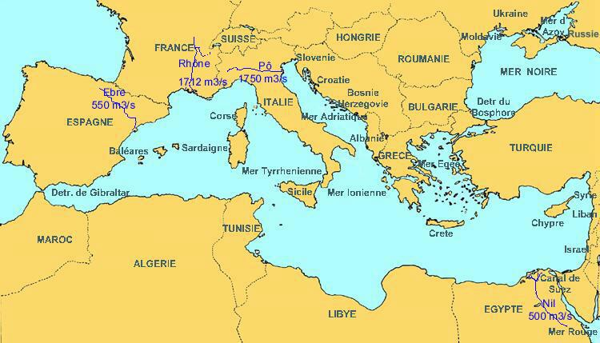
Les sphères d’influence avant la Première Guerre Punique .
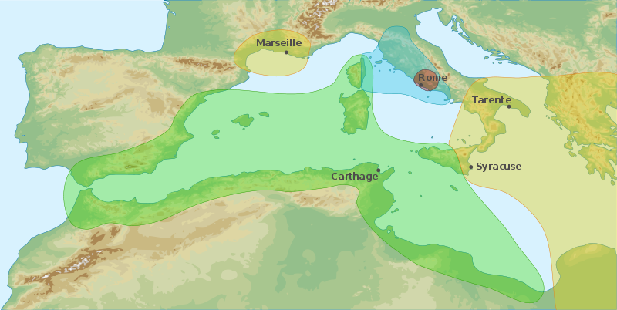

On remarque tout de suite que Rome ne pèse pas lourd face à Carthage ,
et que Rome a 2 adversaires de poids : Les grecs et les puniques …
Carte d’Italie .
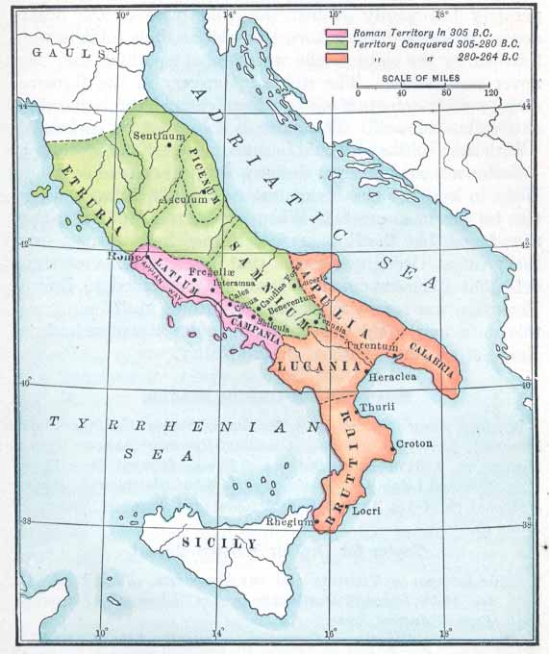
La conquête romaine de l’Italie est toute fraiche et encore peu consolidée
lorsque commence la 1° Guerre Punique .
Conception grecque et Romaine des colonies .

Les colonies romaines .
Les colonies romaines sont des colonies de conquêtes faites par les vainqueurs romains, sur les vaincus .
Comme la conquête est essentiellement terrestre, les colonies se suivent les une derrières les autres .
Dans ces colonies,les romains ont tous les droits et les vaincus virtuellement aucun .
La colonie est pressurée de tous côtés .

Les colonies puniques .
Au départ les puniques ne voulaient absolument pas de colonies ,mais uniquement des comptoirs pour faire du négoce .
Ces colonies sont d’origine maritime et se retrouvent séparées les unes des autres en fonction de l’intérêt du site et des contraintes de la navigation ; elles ne forment donc pas un continuum terrestre comme les colonies romaines. .
Les Phéniciens se sont résolus aux colonies avec tout ce que cela impliquait quand il a fallut protéger ses comptoirs
La colonie de toute façon reste un partenaire commercial et il n’y a pas de barrière infranchissable, en particulier pour le mariage, entre phénicien et colonisé .
Le statut de colonies puniques est « lourd à porter » ; les colonies ne peuvent pas commercer directement avec des tiers, elles doivent commercer avec Carthage qui elle commerce avec les tiers et engrange la plus grande part du bénéfice …
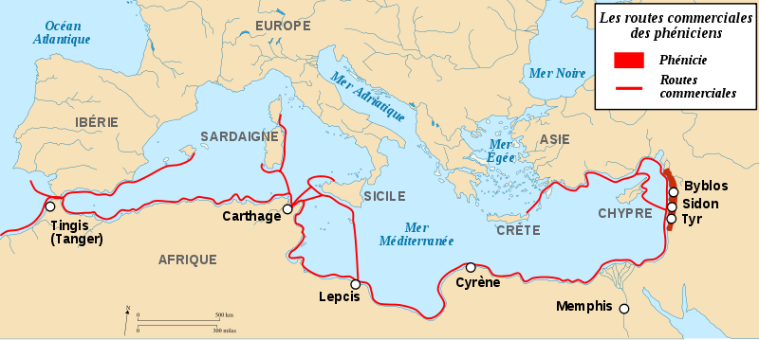

Carthage :
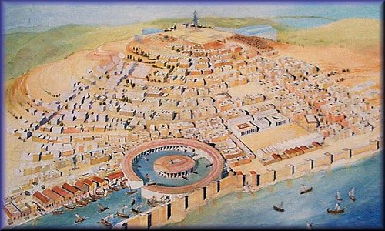
Le port civil rectangulaire suivi du port militaire circulaire sont les caractéristiques de ce plan .
Aujourd’hui encore, le port militaire est clairement visible sur des photos aériennes .
Ces 2 ports ont été construits après la 2° Guerre punique ,lors du « redressement » économique de Carthage, un redressement qui n’a pas échappé à Caton, un sénateur Romain qui n’a eu de cesse d’exterminer une fois pour toute la puissance carthaginoise .
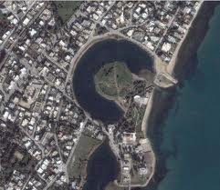
Ne pas oublier que lorsque l’on visite les ruines de Carthage aujourd’hui, ce ne sont pas les ruines carthaginoises que l’on voit (la ville a été anéantie à la fin de la 3° guerre punique) mais la ville romaine qui lui a succédé !!!
La marine dans les Guerres Puniques .
Les navires romains :
Les navires romains sont facilement reconnaissable par leur « corbeau » (pont d’assaut munis d’un énorme crampon de fixation sur le pont ennemi .
Ces navires sont équipés d’un rostre pour défoncer les flancs ennemis ; c’est leur arme principale .
Il n’y a pas encore de gouvernail (qui viendra au Moyen Age) , mais 2 rames arrières directionnelles .
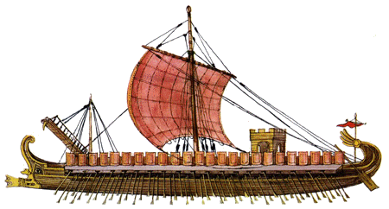
Les navires peuvent avoir une ou plusieurs voiles :
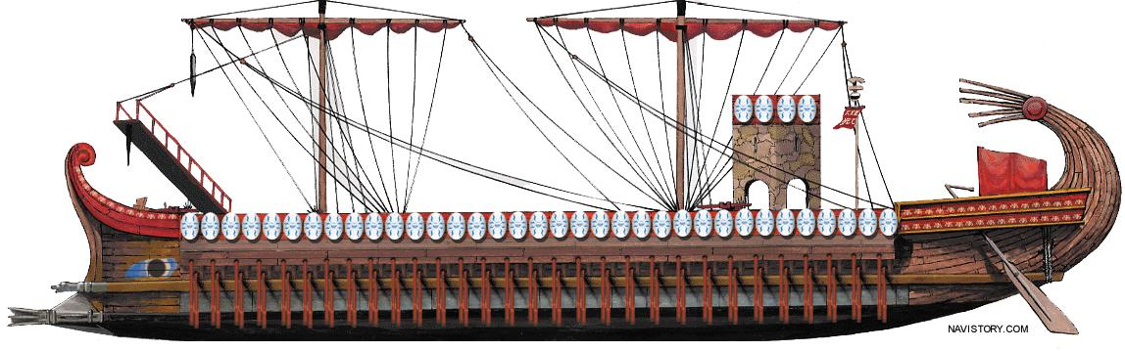
La puissance d’un navire peut se définir en fonction du nombre de rames et de rameurs :
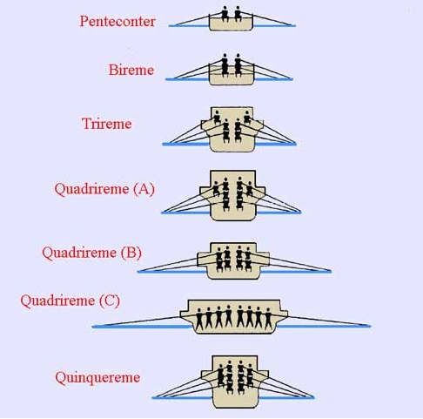
Les navires lourds sont des quinquérèmes : 5 rameurs pour 3 rames .
Ils sont indispensables pour « couvrir » une flotte de transports .
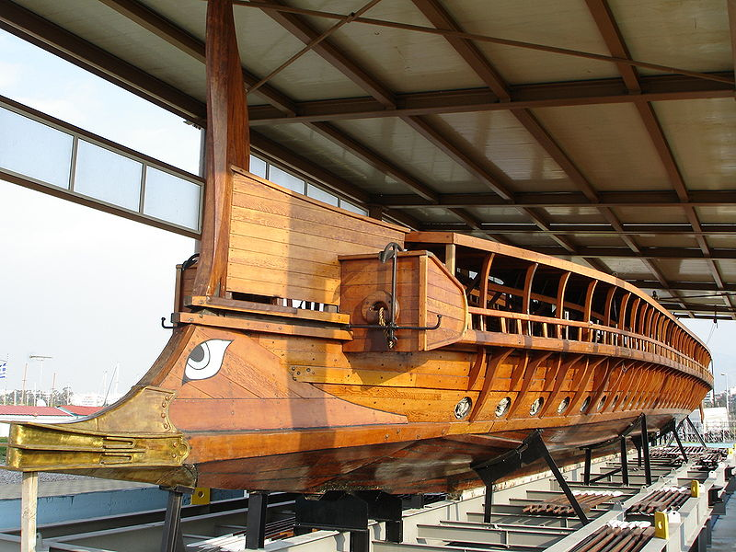 | La ligne principale de rameur est au niveau du pont .  La dernière ligne de rameurs est vraiment à fleur d’eau …

Au début des guerres puniques, la marine romaine était « nulle » .
Ils ont capturé quelques navires phéniciens et les ont étudié à fond , puis ont sorti leur propre flotte qui égalera en qualité et en quantité la flotte phénicienne, surtout après que, suite à la première guerre punique, les phéniciens aient du détruire ou remettre aux romains l’essentiel de leur flotte .
A cette époque , le facteur limitant d’une flotte ,c’étaient le nombre de marins et plus encore de rameurs . Il était relativement facile de construire une galère, il était beaucoup plus difficile de lui trouver un équipage …
Les navires romains sont équipés d’un corbeau qui est une passerelle d’assaut terriblement efficace ,
car en plus elle s’abat et cloue sur le navire ennemi .
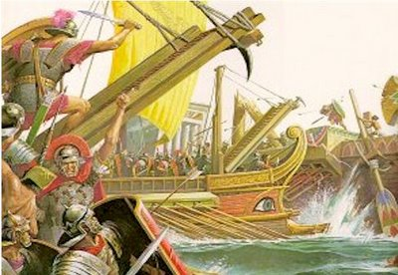
En plus du corbeau les navires peuvent être équipés de 1 ou 2 château de bois qui généralement supportent un « scorpion » .
.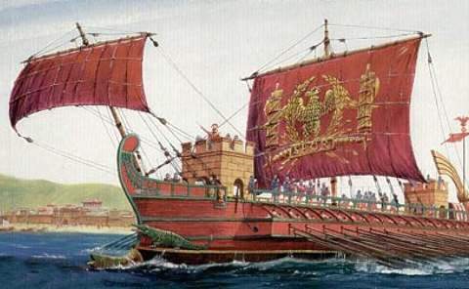

Le rostre est l’arme principale .
C’est aussi la dernière pièce qui survit en archéologie navale
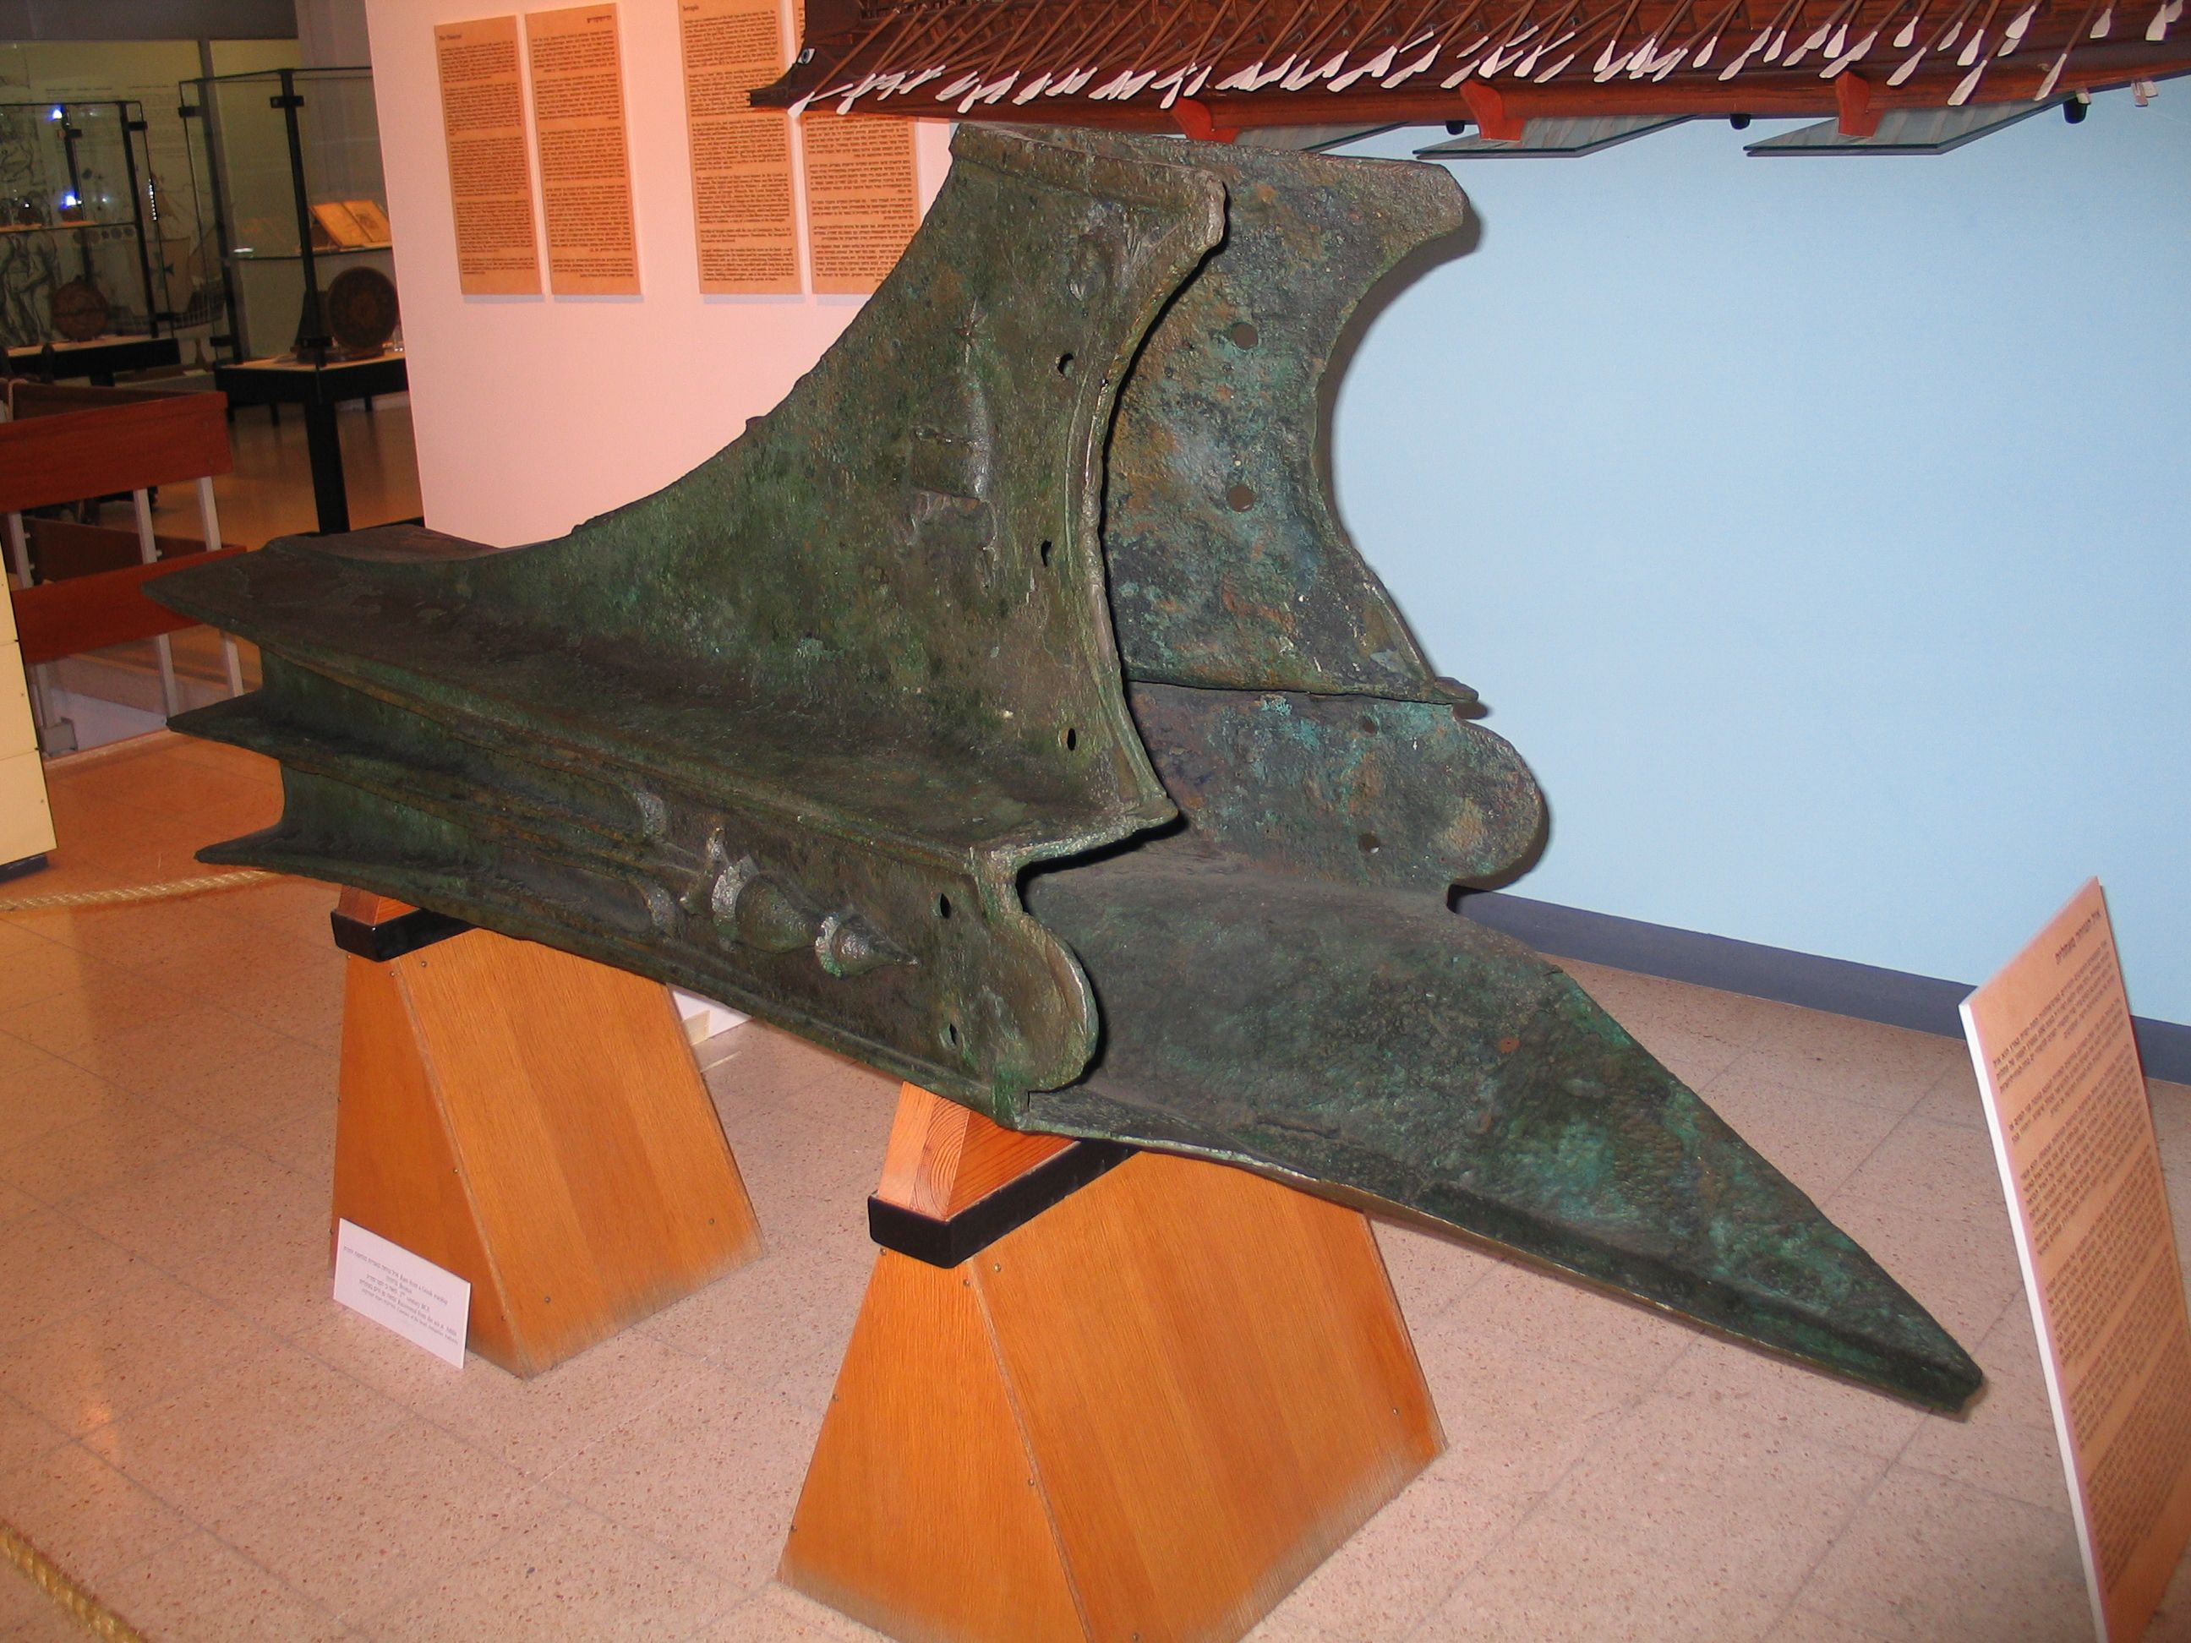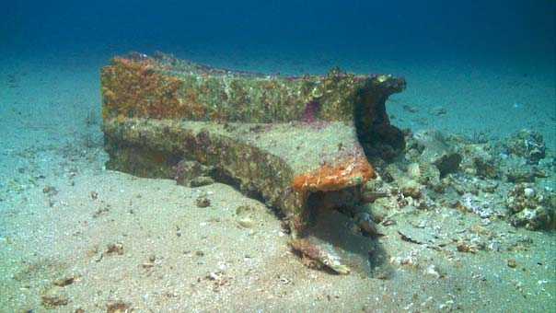
.
Les navires phéniciens :
La principale caractéristique des navires phéniciens par rapport aux navires romains est leur absence de « Corbeau » d’assaut d ’infanterie .
Sinon pour le reste ils sont fort semblables : rostre, voile carrée, rames directionnelles arrière .
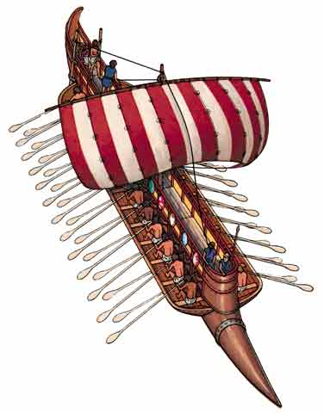
Il ne faut pas oublier que de nombreux navires ont été capturés ou remis à l’adversaire,
ce qui fait que les choses ne sont pas aussi claires que présentées …
Les armées de terre .
L’armée carthaginoise .
L’armée carthaginoise est classiquement une armée des mercenaires, cad une armée de spécialistes militaires étrangers très bien formés, mais qu’il faut savoir payer… et ça ne sera pas toujours « possible »….
L’armée romaine par contre est une armée de citoyens soldats qui défendent ce qu’ils appellent « leur patrie » ,même si ce terme est mal choisi en cas de guerres lointaines, mais ce qui importe ,c’est deux choses : ils ne sont pas militairement formés, mais ils ne coutent pas non plus grand-chose ….
Les Généraux carthaginois seront brillants mais jalousement surveillés par les intrigues du Sénat de Carthage qui veut éviter par-dessus tout à ce qu’un Grand Général et plus encore une Grande Famille, suite à une victoire militaire ne s’empare du pouvoir à Carthage .
Cette grande méfiance aux généraux reconnus sera une des causes du « non ravitaillement d’Hannibal par Carthage lors de la 2° Guerre Punique (la 2° cause sera le manque criant de bateaux « survivants » pour assurer ce ravitaillement …)

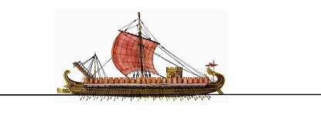
Les finances romaines .

Les finances de l’Etat .
La notion de finance est relative ; pour les dépenses courantes, l’état a ses avoirs propres :mines et exploitations agricoles.
Pour les dépenses exceptionnelles en temps de guerre, l’état recourt à l’impôt sur les biens foncier .
Pour les dépenses imprévues ou exceptionnelles du temps de paix, il y a des impôts locaux .
L’état n’intervient pas dans l’économie proprement dite : chacun se débrouille chez soi .
Lors d’une guerre victorieuse, l’état a des ressources supplémentaires : taxation (plus que sérieuse souvent) des peuples vaincus, pillage, exploitation des ressources, vente des prisonniers de guerre comme esclaves, etc .
L’état et la monnaie .
Le système est lors des guerres puniques « bimétallique » : il y a l’argent et le bronze . Pas l’or qui viendra avec Jules César plus de 200 ans plus tard .
L’unité de compte est le denier en argent .
Un denier vaut 4 sesterces en argent, ou 10 as en bronze .
La deuxième Guerre punique est cause de bouleversements monétaires :
Vu les dépenses des guerres puniques, tant les monnaies en argent que les monnaies en bronze sont dévaluées :
- Le denier est toujours titré à 950/1000 mais ne pèse plus que 3.96 gr au lieu de 4.51 : 10 % de dévaluation pour l’argent .
- Le denier ne vaut plus 10 as, mais 16 as : 50 % de dévaluation pour le bronze .
Vu les dépenses exceptionnelles de la 2° Guerre Punique, on sort transitoirement une monnaie exceptionnelle (et temporaire) en or .

Manipulations financières lors de la 2° Guerre punique :
- Dévaluation de la monnaie d’argent et de bronze, à plusieurs reprises et de façons importantes ; on a par exemple retrouvé un petit trésor avec des pièces « anciennes » coupées en deux signe que la pièce « nouvelle » devait avoir la moitié de poids d’argent ; le coupage de la pièce étant fait de façon à simplifier la circulation de cette « vieille » pièce..
- Création d’une monnaie transitoire en or sur base d’un prêt en or qu’on versé les citoyens les plus riches (toujours en attente de remboursement après la guerre) .
- L’état recourt à des emprunts chez des états alliés (emprunts avec intérêts) .
- L’état recourt aussi à des emprunts forcés chez les riches citoyens : c’est ainsi que Rome financera une partie de sa flotte : les « riches » sont moralement obligés de souscrire à cette dotation qui est en fait un emprunt : si Rome gagne la Guerre, ils seront dédommagés .
- Pour la première fois, l’état fait appel aux crédits ; il s’engage à payer les fournitures de guerre « plus tard » .
Le fournisseur de biens militaire sà tout intérêt à accepter , car il a en retour bien des avantages :
  - Il ne peut pas être appelé en opérations militaires .
  - Il peut vendre autant de fournitures que l’état accepte de lui acheter (puisque le problème limitant du payement est reporté à plus tard)
  - Il bénéficie d’une assurance maritime sur le corps et le bien cad sur le bateau et sur ce qu’il contient ,assurance qui sera mise à profit par les marchands véreux : ils mettent n’importe quoi sur un vieux bateau qu’ils font délibérément couler, tandis que l’état se voit avec une date énorme pour un bateau neuf et un plein d’équipements « de premier choix » …
- Le peuple dépose spontanément son argent dans le trésor public en échange de lettres de crédit payables en fin de conflit .
Le cas de la flotte romaine :
La première flotte a été construite « de rien » et en peu de temps .
La flotte romaine dû être reconstruite à de multiples occasions, car les causes de disparition ne manquaient pas : guerre, tempêtes, construction à la hâte avec du bois pas nécessairement de bonne qualité , et simplement usure : la guerre a duré 120 ans …
A une reprise au moins, sa reconstruction a été faite sur base de soit disant « dons » des citoyens les plus riches de Rome, en réalité, un prêt pour la durée du conflit, et en cas de victoire, ce près serait remboursé (en prime, comme il s’agissait des citoyens les plus riches, ils avaient tout à gagner en cas de victoire et tout à perdre en cas de défaite …).

Le cas de la flotte punique .
La flotte punique a coûté si cher à Carthage qu’elle portait le nom de « La flotte d’Argent »
(car il n’y avait que des pièces d’argent et non encore d’or pour les gros versements …).

Les pertes navales de la 1° Guerre punique :
Carthage : 500 navires.
Rome : 700 navires .

La première Guerre Punique .
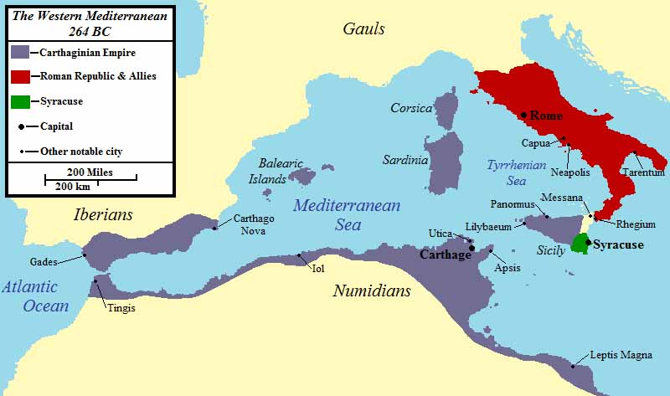CettCette carte représente plus ou moins la situation à l’aube de la première Guerre Punique .
En fait l’Italie n’est pas un bloc si soudé que cela… et on verra par la suite que la tutelle de Rome est assez relative en bien des endroits …
Cette carte montre les Carthaginois face aux romains, mais il y a un absent de taille : la Grèce !!! La Grèce plus que Rome voit dans Carthage un ennemi car Carthage lui interdit déjà toute navigation en Méditerranée occidentale … en réponse de quoi, la Grèce interdit aux Carthaginois toute navigation en Méditerranée orientale …
La situation en Italie à la Veille de la Première Guerre Punique .
La « fusion » avec Rome est due plus à la peur des invasions barbares (et en particulier gauloises au Nord de Rome et Samnites au Sud de Rome) , qu’ à un amour immodéré pour Rome .
Quand les carthaginois se présenteront avec de meilleures conditions, bon nombre d’entre elles changeront spontanément de maître …

Tant que ces peuples étaient non « reconnus » par Rome ,il importait peu à Rome que les carthaginois fassent des opérations de brigandage sur leurs côtes .
Mais tout change quand tous ces peuples se fondent en une « Confédération latine » .
Il faut mettre les choses « noir sur blanc »,et l’accord est très clair : Carthage peut faire ce qu’il veut en Sicile et Rome ce qu’elle veut en Italie, et aucun des deux n’a le droit de venir sur les terres de l’autre .
Sur le papier c’est très clair, dans les faits ce l’est beaucoup moins … d’autant que la situation change sensiblement en Sicile …
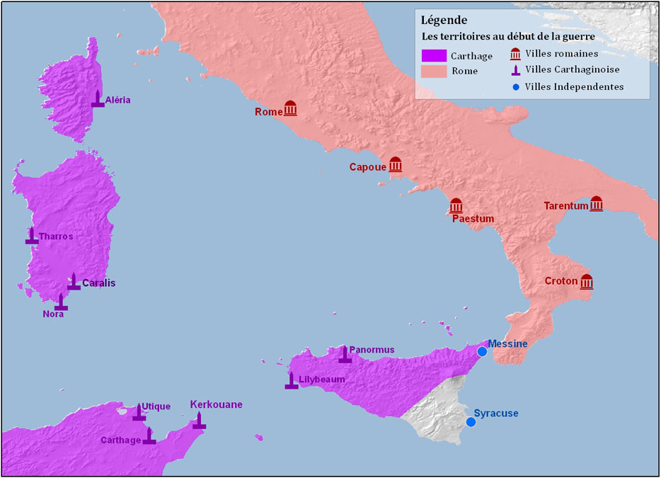
Tout commence à Messine .
Messine est une enclave « libre » dans une zone contrôlée par Carthage.
La ville de Messine vient d’être prise par les carthaginois parce que celle-ci était tenue, non par des Messinois, mais par des mercenaires sans solde qui s’en étaient emparé et terrorisaient toute la région .
Rome ne voit pas cette affaire d’un bon œil, parce que Messine est un bon port juste de l’autre côté du détroit et pourrait très bien devenir une base d’invasion carthaginoise du sud de l’Italie …
Rome saute donc sur un « appel à l’aide » des insurgés pour intervenir ….
Rome prend donc l’initiative des 3 guerres qui vont suivre en soutenant les citoyens de Messine en lutte contre les carthaginois en Sicile .

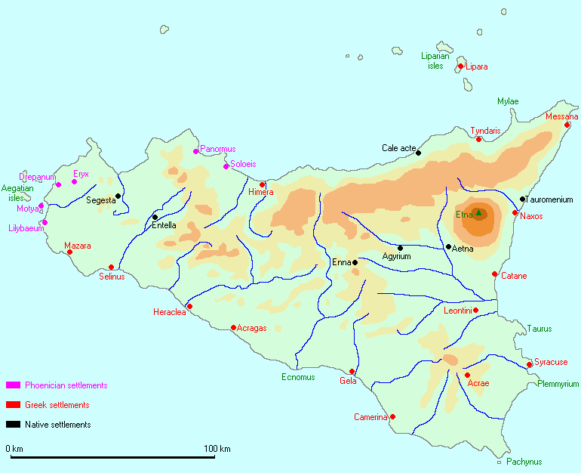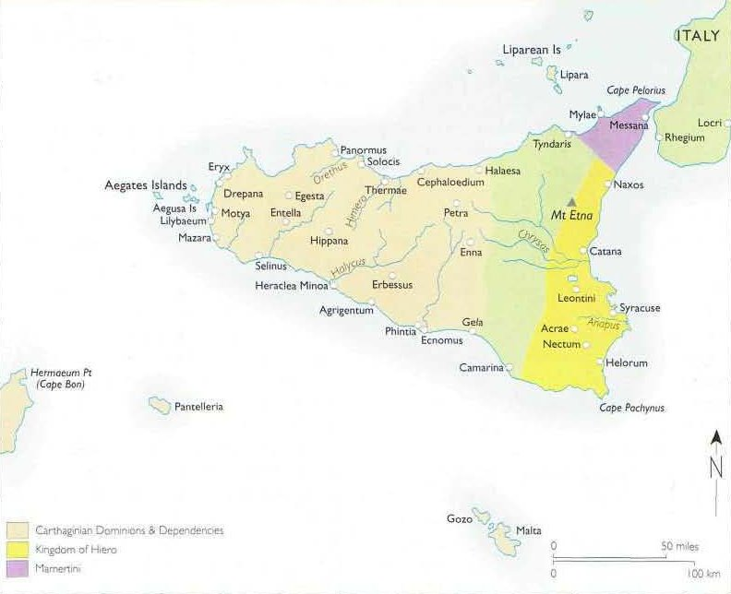
Phase « 1 » de la 1° Guerre Punique .
Combat pour Messine .
Lors du premier engagement, les romains essayent de passer d’Italie à Messine .
Les carthaginois les repoussent relativement gentiment et leurs remettent même leurs bateaux capturés .
Lors du deuxième engagement, les romains brisent le blocus carthaginois et s’installent dans Messine .
Les carthaginois essayent en vain de les en déloger …
Les villes ralliées de fraiche date à Carthage essayent de se soustraire en appuyant Rome .
Les carthaginois bloquent ces villes et font en représailles des raids sur les côtes italiennes .
Rome ne peut pas riposter efficacement parce que Rome n’a pas de flotte .
C’est la première phase de la première guerre punique .

Phase « 2 » de la 1° Guerre Punique
Rome se paye une flotte .
Les romains qui n’avaient pour ainsi dire aucune flotte font un effort colossal de construction navale qui surprend les carthaginois .
En 2 batailles ils détruisent suffisamment de bateaux carthaginois pour se permettre d’attaquer Carthage sur son propre sol .
A la première bataille navale, les carthaginois subissent de lourdes pertes,mais Rome ne peut pas exploiter cette victoire : Rome n’a plus d’argent ; tout est passé dans la construction de sa flotte …
Il faudra 4 ans pour que Rome trouve assez d’argent pour se payer une flotte complémentaire susceptible de forcer le barrage punique et de porter (et d’entretenir) la guerre sur le sol de l’Afrique .
Une deuxième bataille navale s’avéra désastreuse à nouveau pour les carthaginois et Rome peut cette fois se lancer à l’assaut de la ville même de Carthage .
Phase « 3 » de la 1° Guerre Punique .
Rome débarque à Carthage, se fait battre et réembarque pour la Sicile .
Les troupes romaines débarquent près de Carthage, mais la saison est fort avancée, l’assaut décisif ne pourra être lancé qu’au printemps suivant .
En attendant, les romains essayent de soulever contre Carthage le maximum de tribus sous contrôle carthaginois .
Mais les carthaginois disposaient de suffisamment de ressources pour engager des mercenaires, ce qui fait que lorsque les forces romaines reprennent l’offensive, elles se font sérieusement recevoir, au point que les romains doivent dans la précipitation réembarquer et filer en Italie .
Phase « 4 » de la 1° guerre Punique .
Combats locaux en Sicile ; les 2 adversaires sont « à bout » .
Les forces romaines sont maintenant de retour en Sicile et s’acharnent à s’emparer une à une des cités carthaginoises .
Suite à une défaite navale, Rome se trouve en position de faiblesse ; elle n’a plus les moyens de faire le siège naval des cités puniques . En outre à Syracuse ,le traité d’alliance arrive à échéance .
Rome décide de faire un nouvel effort : reconstruire une flotte et établir un nouveau traité de paix avec Syracuse .
Durant ce temps, à Carthage, on ne fait strictement « rien » pour profiter de ce passage à vide des romains.
Il y a en effet à Carthage une lutte entre 2 familles : celle des « Hannon » qui veulent s’étendre en Afrique, et celle des « Barrcides » qui veulent s’étendre sur le pourtour de la Méditerranée . Les luttes politiques entre les 2 familles interdisent tout effort de guerre .
Chacun des adversaire est maintenant « sous équipé » pour entreprendre des actions autres que « ponctuelles » en Sicile .
Pour les romains, c’est par manque de moyens, pour les carthaginois, c’est par manque de décision politique .
Mais les romains décident de refaire une flotte ….Pour une fois ce sont les « riches » qui sont mis à contribution : chaque grande famille se doit d’équiper et d’armer un navire de guerre !
Le contrat cependant précisait qu’en cas de victoire, ils seraient indemnisés …..
S’en suit un combat naval aux îles Aegates (à quelques km à l’ouest de la Sicile) , et les carthaginois y perdent leur flotte pour plusieurs raisons :
- les marins carthaginois avaient été recrutés à la hâte et n’étaient pas aguerri au contraire des marins romains .
- les navires carthaginois se présentaient remplis d’équipement pour les troupes carthaginoises en Sicile alors que les navires romains étaient en ordre parfait de combat .
- les romains n’avaient pas hissés leurs voiles et naviguaient à la rame ,alors que le vent tournant gênait les carthaginois .
Une fois leur flotte perdue, Il est désormais impossible aux carthaginois de se maintenir en Sicile qu’ils doivent se résoudre à abandonner dans un traité de paix .
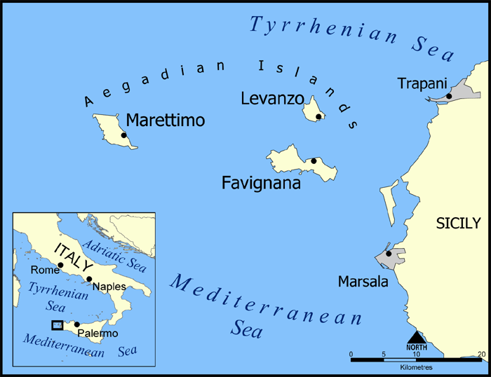
Ce traité de paix est extrêmement « mauvais » pour Carthage (qui n’a par ailleurs consenti à la paix que pour des raisons économiques) et surtout il est « vague » ; il parle d’abandon des îles par Carthage sous entendu la Sicile et les ilots environnants .
Mais Rome lit au contraire : Sicile+ Sardaigne+ Corse …
Ca ne fera pas l’objet d’une guerre mais de prise de position de faits pour lesquelles Carthage ne peut pas s’opposer valablement à la puissance romaine .

Post scriptum à la 1° Guerre Punique : La guerre des Mercenaires ….
Les mercenaires constituaient une grande partie de l'armée carthaginoise.
C’étaient des soldats aguerris, mais des soldats qu’il fallait payer, soit « cash »,soit via des butins .
Mais à la fin de la 1° Guerre Punique, il n’y avait plus ni cash, ni butin …
Par contre il y avait partout des mercenaires ….,des mercenaires qui n’étaient plus payés, mais aussi des mercenaires qui en voulaient sérieusement au sénat carthaginois qui avait demandé la paix alors que la poursuite de la guerre était encore possible .
Les mercenaires rebelles sont rejoints par la suite par une certaine proportion des populations libyennes qui se révoltent contre le joug carthaginois .
La conjonction mercenaire + population en révolte crée « de fait » une guerre civile .
Les carthaginois avaient bien prévu ce qui allait se passer avec les mercenaires, et a tout fait pour éviter la catastrophe, mais à l’impossible, nul n’est tenu …
Parmi les mesures prises, il y a eu le retour échelonné des mercenaires à Carthage étant donné qu’ils devaient être payés mais à Carthage uniquement . En amenant les mercenaires dans Carthage par petits paquets , ils ont espéré pouvoir les juguler les uns après les autres .
mais ça n’a pas fort marché ….
Pour éviter la catastrophe, Carthage fait patienter les mercenaires mécontents dans la ville … Ce n’est pas une très bonne idée … Quand ils auront fait le plein de leurs forces,
les mercenaires seront 20.000 !!!
La discussion par Carthage sur le montant des sommes réellement dues et les ergotages continuels mettent le feu aux poudres …
Carthage a très certainement du espérer des dissension dans les troupes mercenaires vu leurs origines ethniques fort différentes : des Celtes, des « demi-Grecs », des Ligures, des Ibères, des Baléares, des Africains…
Les motifs d’enrôlement sont eux aussi fort variés : enrôlement volontaire, conscription, enrôlement dans le but de mettre fin à son esclavage, etc ….
L’affaire prend mauvaise tournure pour Carthage quand aux 20.000 mercenaires viennent se joindre 70 000 libyens révoltés contre le joug carthaginois ; il faut dire que le taux d’imposition des colonies était de 50 %... ce qui laisse entrevoir effectivement un certain mécontentement … .
Pour lutter contre les mercenaires, il n’y a pas beaucoup de choix : quelques citoyens carthaginois, et de nouveaux mercenaires payés avec ce qui reste du trésor pour lutter contre les anciens …
La guerre prend alors une tournure atroce ; dans les 2 camps les mises à morts sont précédées de tortures raffinées ; ici on coupe les gens en morceaux, là on les fait se faire écraser par des éléphants ,là encore on crucifie …

La situation devient tellement grave pour Carthage que Rome en prend peur ; en effet si Carthage sombre, Rome n’aura plus ses dommages de guerre …
Rome autorise donc la libération de soldats carthaginois, la vente de blé à Carthage.
Finalement, mais au prix de problèmes politiques internes, Carthage reprend le dessus ur les mutins… il aura fallut 3 ans …
L’inter guerre .
Aussi intéressante que les années 20 et 30 du XX° siècle : les 2 adversaires sortent de la Première Guerre Punique complètement anéantis ,avec en outre des troubles dans leurs propres « alliés » .
Dans le traité de paix il était prévu que Carthage abandonne les îles , sous entendus,
les « petites îles » près de la Sicile .
Les romains interprètent çà comme sous entendant aussi l’abandon de la Sardaigne .
Les carthaginois ne sont pas d’accord et s’arment .
Rome profite du prétexte de l’armement de Carthage pour lui déclarer la guerre .
Carthage (impliquée en outre dans sa guerre interne contre ses propres mercenaires qu’elle ne sait plus payer)cesse immédiatement le combat faute de moyens .
Carthage doit payer une amande complémentaires et cette fois il est prévu que Carthage abandonne la Sardaigne .
Rome ne se gène pas pour prendre « en plus » la Corse qui n’était pourtant pas mentionnée dans le traité .
Comme les carthaginois ont perdu la Sicile (la partie phénicienne de la Sicile, l’autre partie étant retournées aux cités grecques) , la Corse et la Sardaigne et sont en outre redevable de lourds dédommagement, ils n’ont pas le choix : il faut s’emparer des richesses espagnoles et surtout des mines d’or et d’argent pour s’en sortir .
Les carthaginois s’emparent du sud de l’Espagne et fondent « Carthagène » .
Les romains et les marseillais ne voient pas du tout d’un bon œil cette aventure espagnole, d’autant plus que si les carthaginois se mettaient à faire cause commune avec les gaulois ils pourraient faire de sérieux dégâts …
Rome impose un traité à Carthage stipulant que les carthaginois ne peuvent pas intervenir au-delà de l’Ebre en Espagne .
L’accord est très clair, mais la localisation du fleuve ne l’est pas du tout : il y a plusieurs « Ebre » en Espagne ,et cette confusion accidentelle ou voulue sera le prétexte de la seconde guerre ..
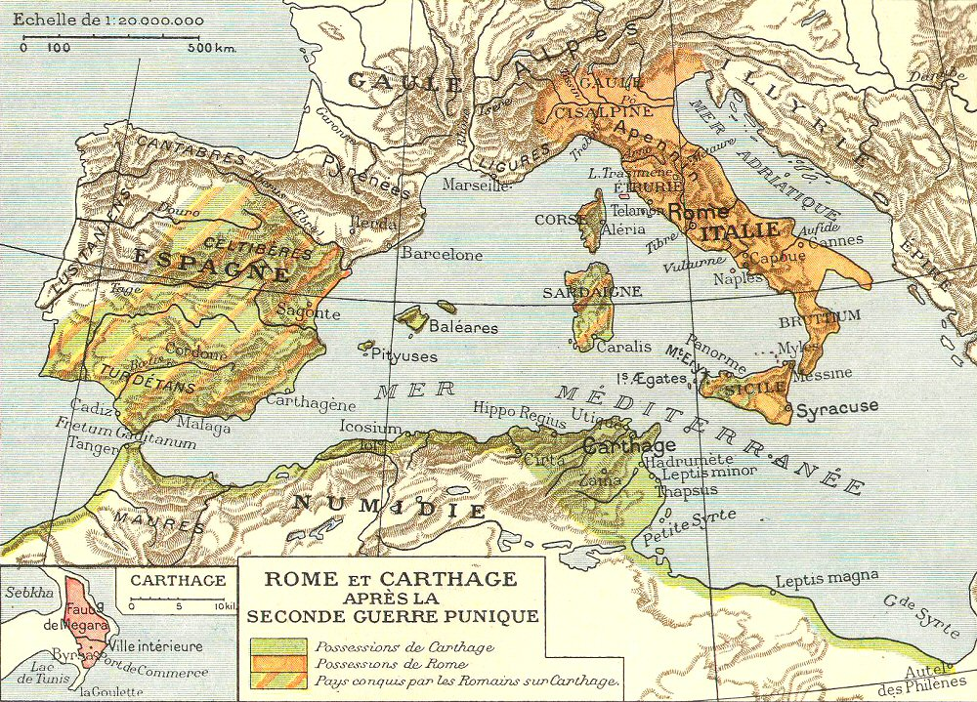

Le casus belli de Sagonte .
Un groupe de bandits appuyé semble t’il par les romains et par les marseillais s’empare de Sagonte . Immédiatement ils massacrent tous les carthaginois de la ville et s’en prennent à une tribu voisine alliée des carthaginois .
Les carthaginois mettent le siège devant la ville dont ils s’emparent après 8 mois .
Rome immédiatement protesta, mais engagée elle-même dans des guerres en Illyrie (actuelle Yougoslavie) ne fait rien .
Quelques temps plus tard, Rome envoya une deuxième ambassade avec demande de lui remettre la ville de Sagonte ainsi que le responsable de l’attaque : Hannibal, faute de quoi ce serait considéré comme un casus belli .
Les carthaginois répondirent en vain qu’ils étaient en deçà de l’Ebre et que le peuple mentionné comme ayant été attaqué par les carthaginois ne figurait pas sur la liste des amis de Rome .
A Rome on s’attend comme toujours à une guerre courte et joyeuse.
Elle sera longue et épouvantable …
La seconde Guerre Punique .
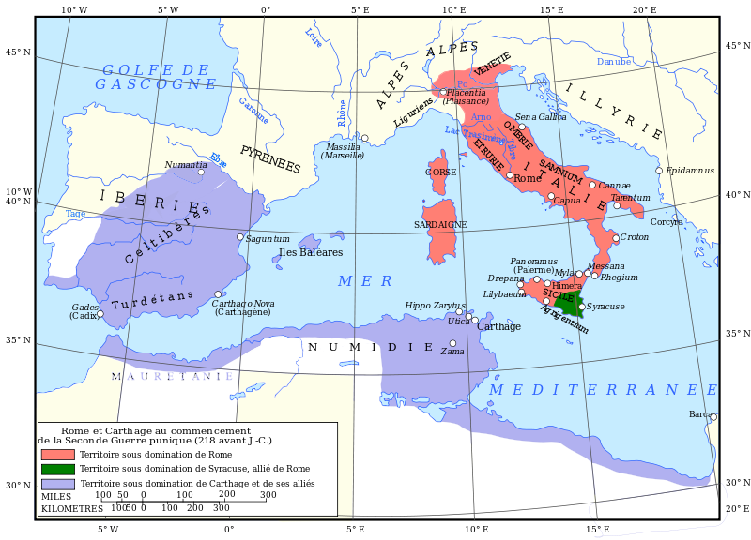
Aperçu des opérations de la seconde guerre punique :

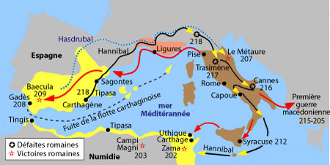
En début de seconde guerre punique, les carthaginois n’ont plus de flotte de combat,
et doivent donc engager le conflit par voie de terre au départ de l’Espagne.
Cette méthode est très coûteuse en hommes, mais ils n’ont pas d’autre choix .
Hannibal parvient en Italie après d’importantes victoires, mais ne parvient pas à prendre Rome.
Les troupes se retirent dans Capoue en attendant des renforts qui n’arriveront « jamais » : d’une part le sénat carthaginois ne veut pas propulser trop « aux honneurs » un de leurs généraux de peur qu’il s’empare du pouvoir, et d’autre part même si ils l’avaient voulu,
ils n’auraient pas pu faute de flotte …
2° Guerre Punique : situation au début des hostilités :
Quand les hostilités reprennent, Rome a plus de 200 Quinquérèmes et les Carthaginois moins de 50.
Avec un tel rapport de force, l’armée romaine avait le contrôle de la Méditerranée occidentale et pouvait se permettre tant une interdiction de ravitaillement de l’adversaire que des opérations de débarquement partout où elle voulait, y compris aux portes de Carthage .
Mais Carthage avait pour elle un général de génie : Hannibal .
Hannibal avait non seulement compris son infériorité maritime, mais en avait trouvé la parade : une frappe par voie de terre avec l’appui de peuples « anti romains » qu’il devait rencontrer sur son passage,et en particulier des Gaulois .
Hannibal prend toutes ses précautions :
- il appelle de Carthage des troupes lybiennes, pour ne pas les laisser « seules » dans Carthage sans défense …
- il envoie à Carthage des troupes ibériques (et des otages ibériques) .
- il s’associe avec des tribus gauloises qu’il devra fatalement rencontrer sur le chemin de l’Italie .

Hannibal se dirige vers les Pyrénées .
Hannibal doit livrer de sérieux combats en Ibérie avant d’atteindre les Pyrénées : en effet ces peuples, voisins de Carthagène ont compris qu’Hannibal ne fera pas que passer mais occupera définitivement la région …
Hannibal va perdre 1/3 de son effectif dans ces premiers combats …
Hannibal après les Pyrénées, part pour Rome :
- Il part d’Espagne avec une armée de 60.000 hommes et 37 éléphants .
- certaines troupes gauloises entrent en rébellion contre Rome, alors même qu’Hannibal ne les a pas encore rejointes, ce qui bloque l’armée romaine en chemin vers l’Espagne .
- Il évite tout combat sérieux (qui ne feraient que le retarder) avec les armées romaines ; il a en effet en tête le passage des alpes qui ne peut plus se faire si la saison est trop avancée.
- Dans l’autre sens cette fois, Rome envoie une armée attaquer Carthagène .
En fait, géographiquement en tous les cas, les 2 armées se croisent sans combattre .

Hannibal traverse les Alpes :
La traversée des Alpes par le Mont Cenis n’est pas une petite affaire ; la saison est déjà avancée et ensuite les tribus montagnardes lui sont hostiles .
Hannibal va y perdre la moitié à 2/3 de ses effectifs .
Une fois les Alpes franchies, Scipion, le général romain, comprend la situation ; il retourne lui-même en Italie tandis qu’il laisse continuer sur sa lancée l’armée romaine en direction de l’Espagne et de Carthagène .
Le Romain divise ainsi ses forces, mais d’autre part il bloque aussi les secours possibles d’Espagne pour Hannibal …
Devant l’avancée d’Hannibal, Rome rappelle ses troupes .
Des troupes romaines avaient été placées en Sicile dans le but de s’embarquer pour Carthage à la première occasion .
L’arrivée d’ Hannibal en Italie fait que Rome rappelle ces troupes en urgence .
Des batailles vont opposer les troupes romaines et carthaginoises, bataille dans lesquelles les derniers éléphants carthaginois périssent .

La bataille de Trébie .
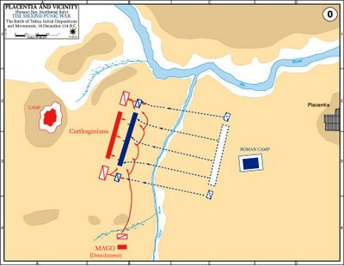 | La Trébie est un petit cours d’eau affluant du PÔ .  Ces rives sont relativement profondes cependant .
Hannibal dispose ses forces en 2 groupes : le groupe principal, bien en évidence au Nord et un groupe d’assaut dissimulé au sud .
Il envoie sa cavalerie provoquer les romains qui, fout de rage, sortent de façon désorganisée à leur poursuite.
La cavalerie romaine passe la Trébie sans problème, mais l’infanterie elle a de l’eau jusqu’au cou… et il fait glacial …
Quand ils sortent de l’eau, ils ont face à eux l’infanterie carthaginoise qui s’était enduite d’huile et tenue près des feux …
Quand le combat s’engage, les forces mobiles carthaginoises placées au sud viennent fermer la nasse .
Les pertes romaines sont terribles surtout durant la retraite et lors du passage de la Trébie dans l’autre sens .

Hannibal entre dans la plaine du PÔ .
Les romains laissent à Hannibal la plaine du PÔ parce que cette plaine est faite pour la cavalerie d’Hannibal .
Ils préfèrent le bloquer à son étape ultérieure : en franchissant les Apennins qui sont une région montagneuse, possession de troupes alliées fidèles.
La traversée du PÔ se fait néanmoins, et la retraite romaine se poursuit.
On arrive au Lac Trasimène ….
La bataille du lac Trasimène (-207).
1° Victoire carthaginoise éclatante .
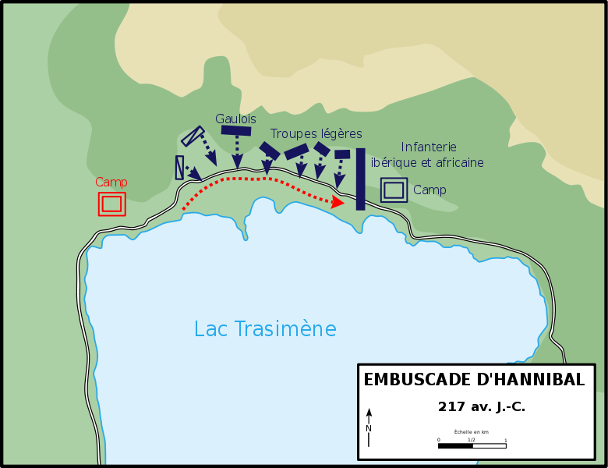
La bataille du Lac Trasimène fait penser au massacre des légions de Varus qui aura lieu plusieurs siècles plus tard : les troupes carthaginoises se sont dissimulées et voient passer devant elle ,en ordre de route et non de bataille l’armée romaine qui est tronçonnée et rejetée dans le lac .
C’est le massacre ; Rome perd 15.000 hommes …
Hannibal ne se lance pourtant pas sur Rome :
- Il n’a pas de moyens de siège.
- Il y a une deuxième armée romaine qui rode dans la région .
- Rome est un gros morceaux à digérer .
- Il essaye de soulever les alliés de Rome contre Rome .

Fabius, le commandant romain de la 2° armée a compris à qui il a affaire, et plutôt que d’ affronter Hannibal ,il se contente de le harceler ,ce qui lui vaut le surnom de Flavius le temporisateur (Flavius Concutator),attitude prudente mais qui lui sera reprochée .
Tout cela nous amène à Cannes …

La bataille de Cannes .(-215) :
2° Victoire carthaginoise éclatante .
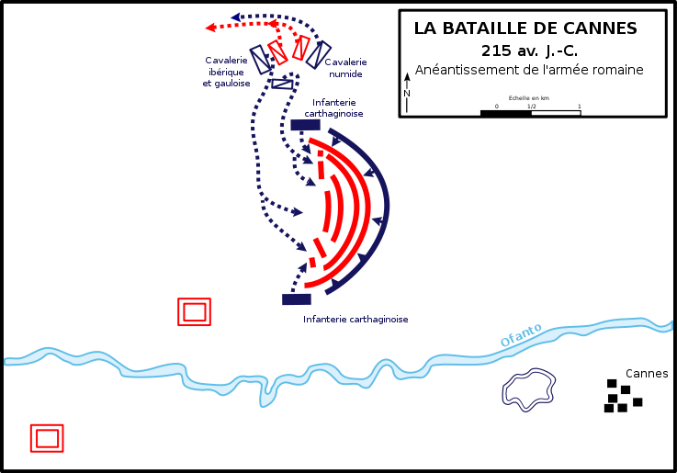 | La Bataille d’anéantissement type : les troupes romaines foncent dans le centre carthaginois qui recule tout en gardant ses bras fixes.  La nasse carthaginoise se referme avec la cavalerie qui attaque par derrière les troupes romaines engagées par l’avant dans de durs combats.  Les romains perdent cette fois 80.000 hommes , 5 fois plus qu’à Trasimène .  Au total les pertes romaines sont de 100.000 hommes .

Au lendemain de la victoire carthaginoise de Canne, le choix stratégique devient très complexe : soit foncer sur Rome, soit continuer à affaiblir Rome avant de lui sauter à la gorge .
Hannibal choisit la voie de la prudence, et va se fixer à Capoue qui ,voulant supplanter Rome, l’accueille à bras ouverts .
Hannibal demande à Carthage des secours, mais ils n’arrivent pas, et ce pour 4 raisons :
- Carthage n’a plus de flotte suffisante .
- Même si il avait une flotte suffisante, il n’a pas de port convenable .
- Par voie de terre l’armée romaine bloque toute aide en provenance de l’Espagne .
- Le sénat de Carthage se montre « réservé » face à un « parvenu »,même pas de Carthage (en Afrique) mais de Carthagène (en Espagne ).

Du côté romain on reprend la tactique de harcèlement en refusant tout combat important en effet ,
après la perte de 100.000 hommes entrainés, il a fallut refaire les effectifs en prenant tout ce qu’on trouvait, y compris des esclaves .
La valeur combattante de ces hommes était quasi « nulle » et il fallait leurs donner le temps d’apprendre le métier …
L’épisode « Philippe de Macédoine » .
Philippe de Macédoine (Grèce) voit d’un mauvais œil les troupes romaines en Illyrie (Yougoslavie),et il se décide à s’associer avec Hannibal alors retenu à Capoue .
Pour cette coopération militaire, il fallait une liaison et donc une flotte et un port .
Pour ce qui est de la flotte « on va faire avec ce qu’on a » c'est-à-dire pas grand-chose, même si on essaye de faire le maximum point de vue construction .
Pour les ports … un miracle : Syracuse se révolte contre Rome .
Les carthaginois l’appuient immédiatement .
Les romains font le siège de Syracuse .
Les carthaginois sont décimés par la peste .
Finalement, Syracuse retombe aux mains des romains .
Mais dans le sud de l’Italie, un autre port s’ouvre aux carthaginois : Tarente .
Le port lui-même est ouvert, mais l’arrière pays est toujours fermé : des forces romaines gardent les sorties de la ville …
Rome voit tout de suite le danger : si les carthaginois s’installent à Tarente, ils peuvent y amener des renforts macédoniens et forcer le blocus terrestre puis faire irruption en Italie même .
Une importante flotte romaine barre donc l’accès de la botte italienne
La faiblesse de la flotte carthaginoise doublée d’un très mauvais commandement aboutit à un échec total : jamais les troupes macédoniennes ne pourront être transportées en Italie .

Tarente

Syracuse

Hannibal perd ,puis reprend Capoue .
Les efforts d’Hannibal dans le sud de l’Italie l’obligent à se dégarnir dans le centre .
La ville de Capoue, donc sa base arrière passe aux romains .
Hannibal fait alors mine d’attaquer Rome pour obliger les romains à desserrer leur étreinte .
La ruse marche et Capoue est reprise .
Mais la perte de prestige carthaginoise après ces échecs successifs font que petit à petit il perd des alliés .

Rome

Capoue

Tarente

Syracuse

L’armée de secours d’ Hasdrubal franchit les Pyrénées …. puis les Alpes ….
direction « Hannibal » .
Retournement de situation sur le front Espagnol : les carthaginois grâce à une trahison écrasent les romains .
Des secours carthaginois pourront donc à nouveau partir d’Espagne et rejoindre par voie de terre les troupes d’Hannibal .
Après avoir fait comme Hannibal c'est-à-dire après avoir soulevé contre Rome toutes les tribus rencontrées sur son chemin, Hasdrubal franchit les Pyrénées puis quelques mois plus tard les Alpes .
(Il y a donc eu deux passage des alpes par des armées carthaginoises) .
Les troupes d’Hasdrubal se font massacrer pratiquement au moment où ils allaient opérer leurs jonction avec les troupes d’Hannibal .(-207)
Hasdrubal sortit d’Espagne, les romains prennent Carthagène .
Les choses se passent exactement comme avec Hannibal : tandis que les carthaginois foncent vers Rome, les romains foncent en sens inverse sur Carthagène .
Mais cette fois les romains s’emparent de Carthagène …
Pour les carthaginois ,c’est un désastre : Il n’y a plus de renforts, il n’y a plus d’otages, il n’y a plus de mines d’argent ….
A ce stade le bilan de la guerre s’établit ainsi :
- La supériorité navale reste romaine .
- Hannibal est exténué au centre de l’Italie, et la situation devient intenable pour lui .
- L’aide macédonienne est à exclure vu l’absence de marine carthaginoise pour faire la jonction .
- L’aide de Carthagène est en route mais elle sera unique puisque Carthagène est prise par les romains (-209).
- L’aide de Carthagène est détruite juste avant la jopnction avec les forces d’Hasdrubal (- 207).

Après la perte de Carthagène, c'est-à-dire des ressources financières et militaires, le péril carthaginois est virtuellement écarté .
Hannibal est toujours en Italie, mais pratiquement prisonnier de l’Italie .
Quand Scipion revient d’Espagne auréolé de sa victoire, il va frapper un grand coup ; le coup décisif qui va mettre fin à la guerre ; il va débarquer à Carthage .
Scipion à Carthage : phase « 1 » .

Scipion débarque près de Carthage et commence à soulever les numides .
Mais les affaires prennent mauvaise tournure, et la mauvaise saison arrive .
Les carthaginois auraient sans doute pu anéantir le corps expéditionnaire romain, mais ils préfèrent négocier .
Les négociations durent jusqu’à la bonne saison … et là il n’y a plus rien à négocier, les carthaginois se font battre en rase campagne .

Carthage doit accepter les conditions de « paix » : remettre toute sa flotte, payer des dommages de guerre énorme, et subvenir aux besoins des troupes d’occupation romaine .
Carthage accepte et envoie des ambassadeurs à Rome pour officialiser l’accord .
Mais à Rome les choses durent … et Hannibal revient à Carthage … Ce qui va tout changer …

Scipion à Carthage : phase « 2 » - la bataille de Zama .

Hannibal est revenu à Carthages avec ce qu’il a pu comme forces militaires .
Carthage crève littéralement de faim .
L’errance d’une petite escadre de ravitaillement romaine va changer le sort de Carthage …
La population affamée pousse les forces carthaginoise à s’emparer des transports, ce qu’ils font .
Mais Rome vient demander des comptes …
Et Carthage ne sait pas indemniser Rome…

Hannibal avec ce qui lui reste d’hommes ,cad pas grand-chose en quantité et en qualité ,tente le tout pour le tout et attaque les romains .
C’est le désastre de Zama …
Après le désastre, Scipion traite avec Carthage .
Les conditions de paix sont terribles :

Des indemnités de guerre ahurissantes
La livraison de toute sa flotte et de tous ses éléphants.
L’interdiction de faire la guerre sans l’accord de Rome .
Autorisation pleine et entière à un chef Numide de récupérer sur Carthage « ses territoires » ,des territoires par ailleurs non définis… Ce flou artistique sera la cause de la 3° Guerre Punique ….
La bataille de Zama (-202). Victoire romaine éclatante
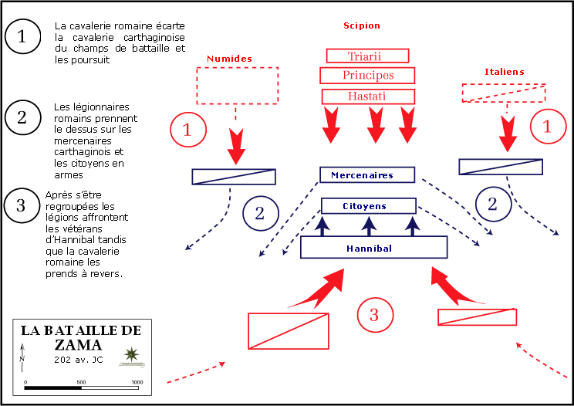

Comparaison stratégique : Canne et Zama .
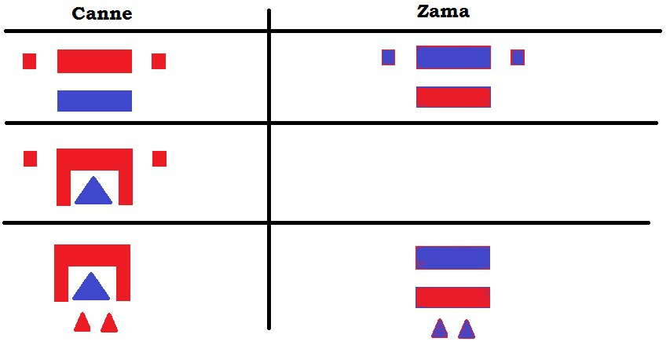
Zama c’est « Canne » avec l’élongation des bras en moins …
…Et avec une distribution des rôles inversée …

La 3° Guerre Punique .
Phase 1 : le prétexte
Le traité de paix stipulait clairement 2 points :
- Carthage devait restituer à un chef Numide des territoires « non définis » …
- Carthage ne pouvait déclencher de guerre sans l’accord de Rome .
Alors que Carthage avait tout fait pour sauvegarder la paix, y compris poursuivre son ancien chef de guerre « Hannibal » qui sera contraint au suicide, Carthage ne peut continuer à accepter les demandes continues du chef numide qui petit à petit veut récupérer « tout » y compris le sol même de Carthage .
C’est la guerre !
Mais la guerre, non seulement ils n’ont pas le droit de la faire, mais en plus il la perdent …
Rome profite du prétexte pour intervenir …

Phase 2 : Le siège et la chute de Carthage .
Les romains qui ont débarqué et qui n’ont même pas du combattre ,ont des exigences inacceptables, en particulier ils demandent aux carthaginois de :
- leurs livrer toutes leurs armes
- abandonner la ville qui sera rasée
- ne jamais plus s’établir à une distance de moins de 15 km de la mer .
Les carthaginois n’ayant plus rien à perdre , se retranchent dans la ville et le siège mené par Scipion va durer 3 ans ….
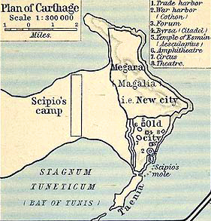 | Les romains font le siège de la ville en dressant leur camp sur l’étroite bande de terre qui relie la ville au continent .
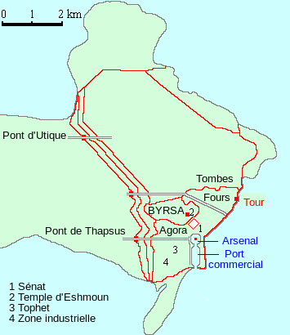 | Les murailles sont solides, c’est par la fin et l’usure qu’ils se rendront maitre de Carthage…  Les romains attaquent par la plaine mais se font bloquer par la triple enceinte .  Ils attaquent ensuite par une bande de terre à la sortie des ports (Taenia) ,  là où il n’y a qu’une seule enceinte .  C’est à partir de là que se fera le grignotage de la cité : le port et les docks d’abord, la ville elle-même ensuite .

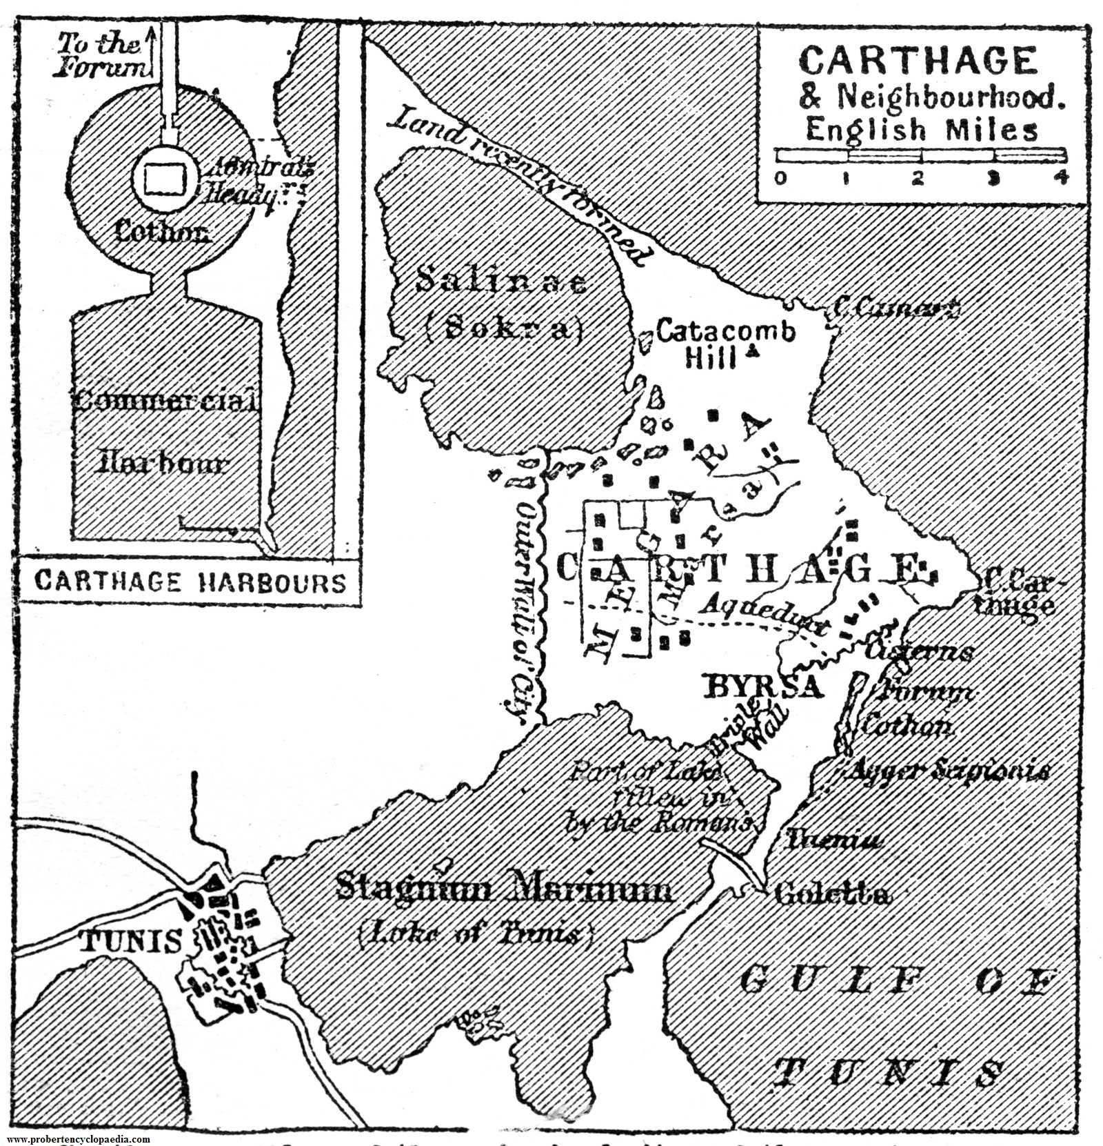
A la fin du siège, les carthaginois reforment de bric et de broc dans le plus grand secret quelques navires de guerre qu’ils font sortir brutalement à la grande stupeur des romains .
Un renversement de situation est encore possible mais l’amiral carthaginois ne pousse pas son dernier espoir à fond .
Quand le lendemain le combat reprend, , l’effet de surprise n’existe plus et les derniers espoirs carthaginois s’envolent .

La ville sera finalement prise, et les derniers défenseurs se suicideront .

Conséquences des Guerres Puniques :
Lorsque les soldats romains reviennent chez eux leur situation est assez dramatique :
- La population est fort réduite du fait de la guerre (soldats et pertes civiles + la famine) .
- Leurs champs sont restés des années sans entretiens et tout a poussé y compris des arbustes qu’il est impossible d’arracher sauf à grands frais .
- Le blé arrive d’Afrique bien moins cher que le blé italien produit sur place .
- Les cités étant à un moment ou l’autre passé à l’ennemi sont sévèrement punies,et leurs avoir foncier sont confisqué au profit de « l’ager publicus » romain .

Les agriculteurs n’ont pas d’autre choix que de vendre leurs terres (dont plus personne ne veut) aux seules personnes pouvant en acheter : la noblesse romaine .
Cette noblesse romaine se constitue de gigantesques territoires à très peu de frais ; c’est le début des latifundia dont la problématique sera plus tard et « mutatis mutandis »,une des causes des guerres civiles .

Les coûts énormes de la guerre vont obliger les Romains à dévaluer . Comme ils ont une monnaie bi métallique, et qu’il n’y a pas de valeurs de référence comme de nos jours (le $ ou la once d’or),ils vont modifier le rapport des 2 monnaies : avant il fallait 10 as pour un denier, après il en faudra 16 .

Les importantes rentrées d’argent nécessaires à faire la guerre vont se heurter au très mauvais système fiscal romain qui ,vu son impossibilité à recueillir l’impôt, va mettre « en fermage » le service de l’impôt ,cad le confier à des « tiers » .

Les importants besoins de transports et de matériels vont obliger l’état ici encore à confier au privé le ravitaillement de l’armée .
Que ce soit pour le recouvrement des impôts, la fourniture du matériel de guerre ou son acheminement , le secteur privé va faire une incroyable « bonne affaire » …
Carthage après Carthage ….
Après sa destruction lors de la 3 ° Guerre Punique, le sol de la ville était maudit à tout jamais .
Pour éviter qu’un Prince Numide ne vienne revendiquer l’ancienne zone urbaine, Rome annexa
l’ancienne ville qu’elle fera délimiter par un large fossé : Fossa Regia .
Mais bien vite l’intérêt du site repris le dessus sur les passions ….
La ville ayant été rasée, on peut repartir de « zéro »,et donc recréer une ville romaine type .
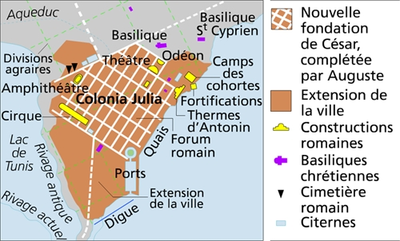
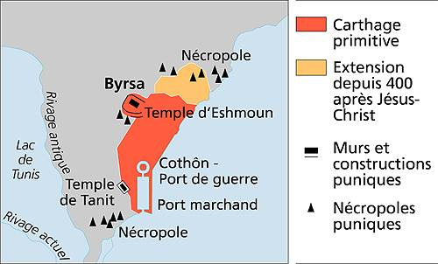

Prise de Carthage : -146
Colonie « Justinia » de Caius Gracchus : -122
Rénovation de la colonie par Caesar : -44
Et quand en + 416 Alaric prend Rome, les derniers riches romains s’enfuient pour …Carthage !

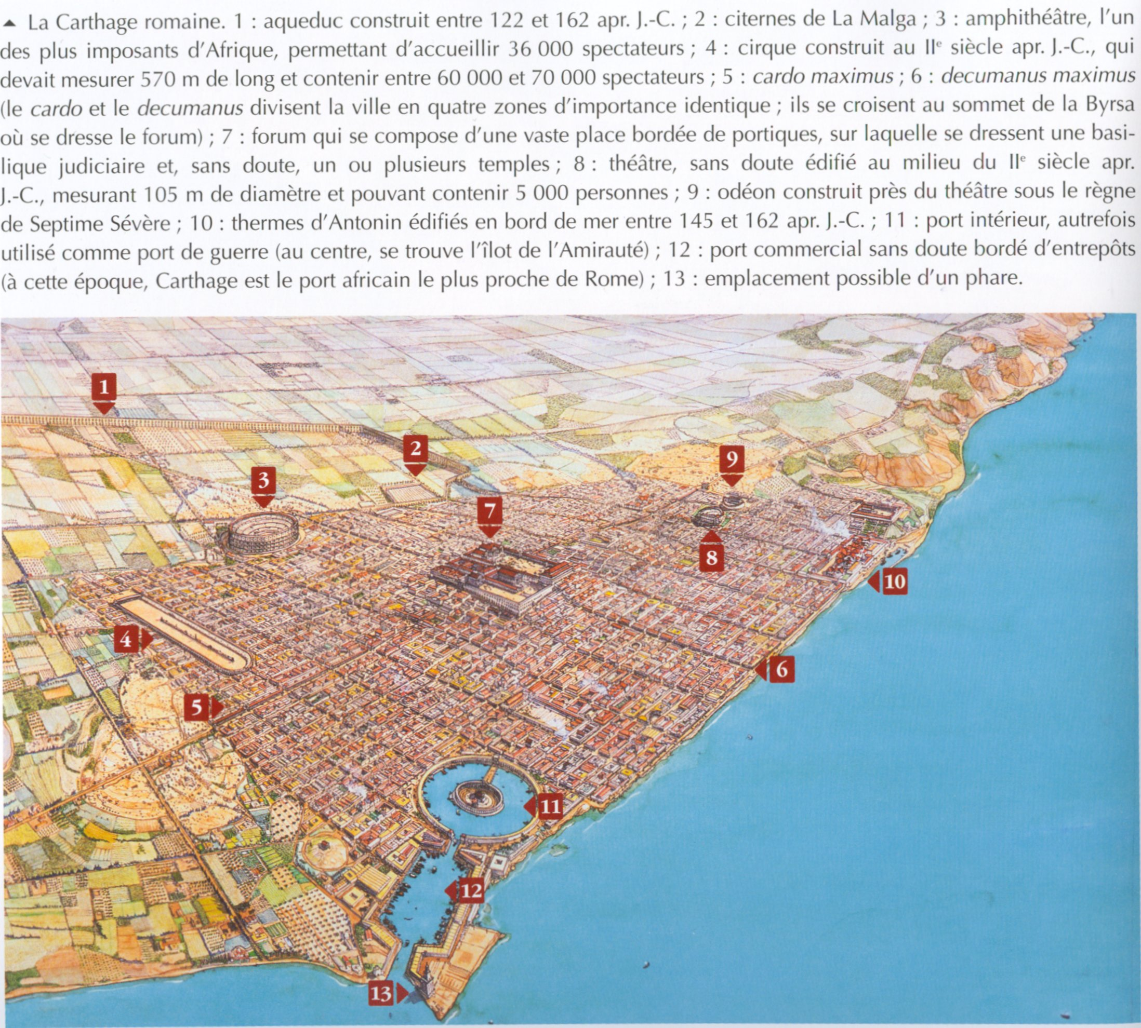

Carthage aujourd’hui .

Le tracé de la côte a assez changé …
Mais le port de guerre est toujours clairement visble .

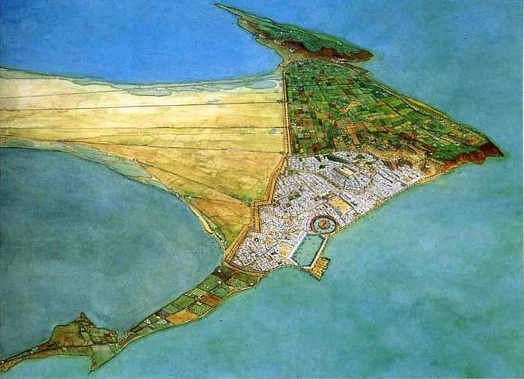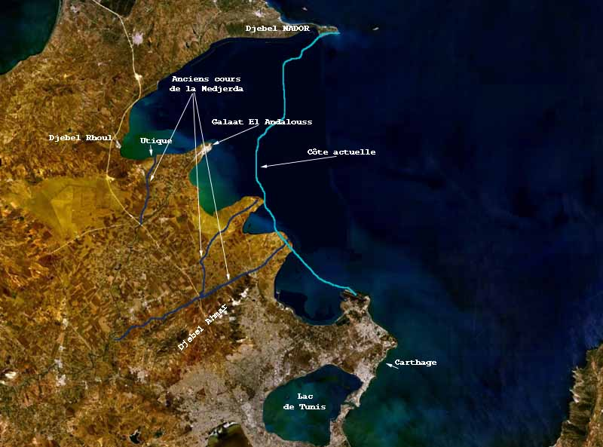

Et n’oublions pas, que ce que nous voyons aujourd’hui ,c’est (sauf le port militaire),
la Carthage romaine !!!

